1,rownum
ROWNUM:表示行号，实际上此是一个列,但是这个列是一个伪列,此列可以在每张表中出现。
范例：查询emp表带有rownum列
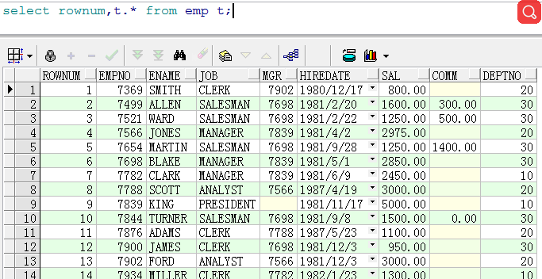

分页
但是我们不能取到中间几行，因为rownum不支持大于号，只支持小于号，如果想 实现我们的需求怎么办呢？答案是使用子查询，也正是oracle分页的做法。
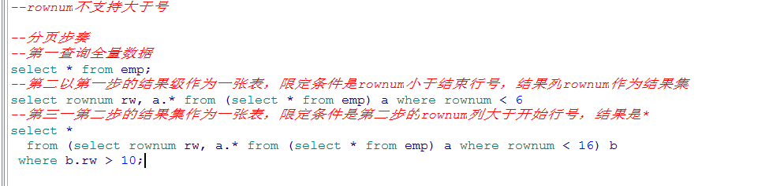
分页公式
/*
pagrno当前的页面
pagesize每页记录数
startnum 开始行号
endnum结束行号

startnum=(pageno-1)*pagesize
endnum=pageno*pagesize+1
*/
分页按多少行查询后再外层套上查询用里层的表点rownum为条件
select * from (select rownum rw, e.* from emp e where rownum<11) a where a.rw>5;

红色的为分页的固定代码
select * from (select rownum rw,a.* from (select * from emp) a where rownum <6) b where b.rw>0;

